ГОСУДАРСТВЕННОЕ БЮДЖЕТНОЕ ОБРАЗОВАТЕЛЬНОЕ УЧРЕЖДЕНИЕ
СРЕДНЕГО ПРОФЕССИОНАЛЬНОГО ОБРАЗОВАНИЯ
ЛУГАНСКОЙ НАРОДНОЙ РЕСПУБЛИКИ
«ЛУГАНСКИЙ ТЕХНИКУМ - ИНТЕРНАТ»
РЕФЕРАТ на тему:
«Элементы издания. Расположение элементов издания на полосе»
Оформил учащийся
Васильченко Сергей
Станиславович
347 группы
29.01.36 Мастер
полиграфического
производства
г. Луганск
2026 г

В печатном издании на полосе могут располагаться разные элементы:

текст,

иллюстрации,

таблицы,

поля.

Расположение элементов зависит от их размера, формата полосы и других факторов.
Примеры различных вариантов расположения элементов на полосе в печатном издании:
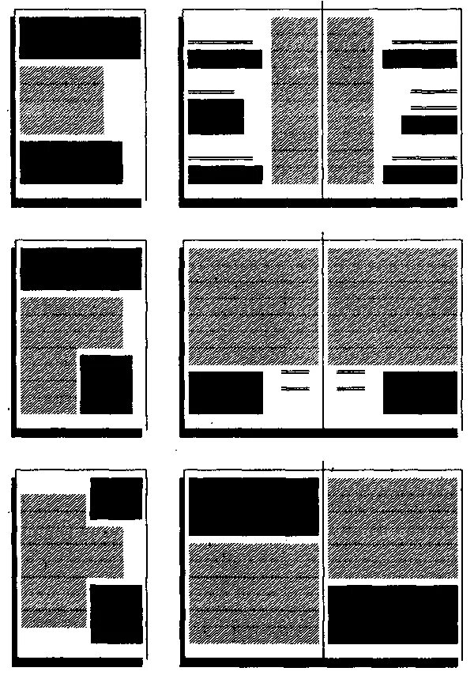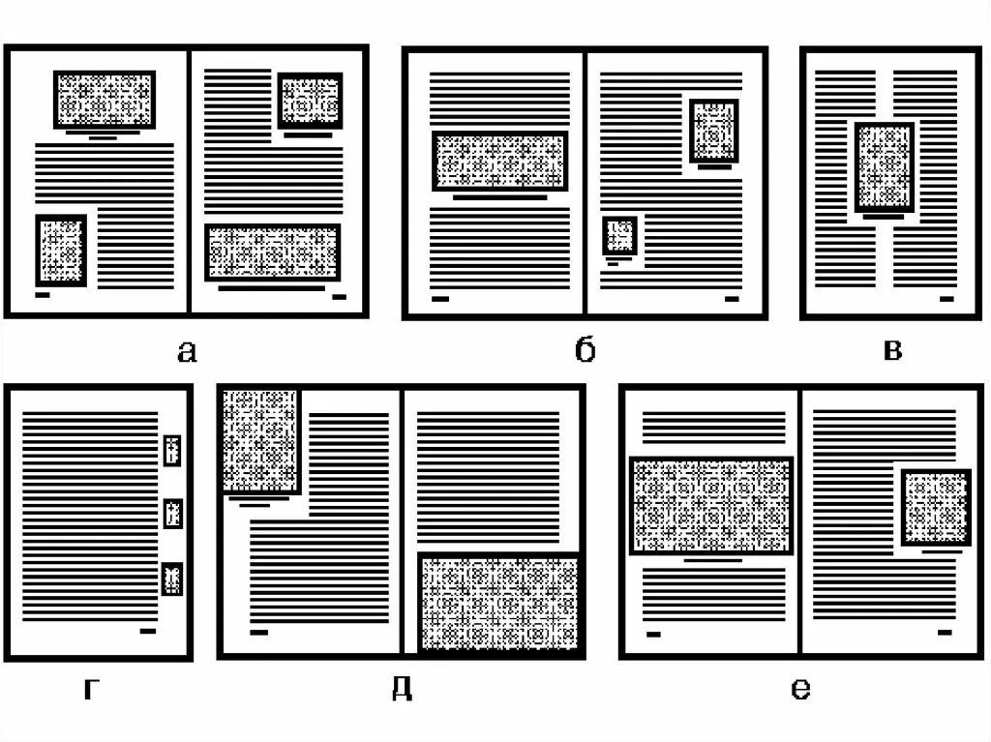

Некоторые элементы текста издания:
Основной текст — текст произведения, публикуемого в издании.
Дополнительный текст — текст, сопровождающий основной текст в виде приложений.
Заголовок — обозначение структурной части основного текста: раздела, главы, параграфа, таблицы.
Рубрика — структурно-композиционная единица текста, типографически выделенная и, как правило, имеющая собственный заголовок.
Эпиграф — короткий текст, выражающий основную мысль произведения или его фрагмента, помещается в его начале.
Приложение — часть основного текста, содержащая вспомогательные сведения, помещаемая обычно в конце издания или выпущенная отдельно.

Некоторые правила расположения текста на полосе:
Рядовые текстовые полосы должны быть полностью заполнены текстом (от верхнего поля до нижнего).
Смешанные полосы должны быть полностью заняты текстом или иллюстрациями.
Начальные и спусковые полосы должны быть нечётными (раздел или глава должны начинаться с правой страницы).
Концевая полоса должна быть заполнена не менее чем на треть.
Не следует оставлять «висячие» строки — первые и последние строки абзаца, которые висят в начале или конце страницы. Такие строки убирают с помощью приёмов вгонки и выгонки строк.
Колонцифры (номера страниц) по выбору издательства могут быть размещены внизу полосы или сверху — в одной строке с колонтитулом или без него. Чаще всего колонцифры выключают в наружный край полосы (на чётных полосах — в левый край, на нечётных — в правый), но иногда и по центру полосы.

Некоторые элементы иллюстраций в издании:
Иллюстрация на обложке или переплёте — отражает самое главное и существенное в произведении.
Иллюстрация на титуле и шмуцтитулах — употребляется для украшения титулов, на шмуцтитулах рисунки несут тему отдельных частей или глав книги.
Фронтиспис — помещается перед титульным листом и занимает всё поле страницы, является иллюстрацией ко всему произведению или сборнику отдельных произведений.
Заставки — помещаются в начале части или главы книги на спусковой полосе вместе с текстом, обычно находятся вверху страницы и отделяются от текста белым полем.
Концовки — помещают в конце частей, глав или всей книги, могут быть сюжетно-тематическими или символическими.
Примеры различных видов иллюстраций, используемых в изданиях:
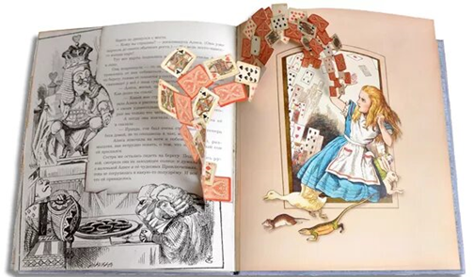
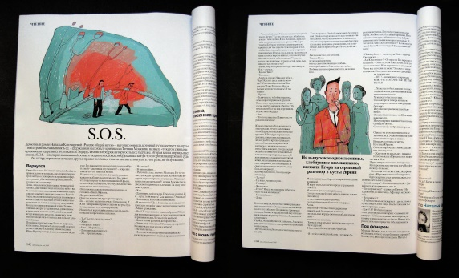

Некоторые правила расположения иллюстраций на полосе:
Иллюстрация должна помещаться ближе к тому участку текста, к которому она относится (быть на одном развороте со ссылкой на неё).
Полосная иллюстрация должна быть поставлена на оптическую середину страницы, если она не полноформатная.
Иллюстрации не размещают вблизи заголовка, в нумерованном и маркированном списках и в конце текста.
Нежелательно размещение иллюстраций на спусковой и концевой полосах, кроме иллюстрационных заставок и концовок. Как исключение, это возможно в изданиях научно-технической литературы, если ссылка на рисунок находится на этих полосах.
При размещении иллюстрации в оборку или в угол полосы она должна вписываться в формат полосы, то есть находиться без отбивок от края полосы. Над и под иллюстрацией должно быть не менее двух полных строк текста.
Между иллюстрациями, идущими подряд, должно быть не менее трёх строк текста. Расстояние (отбивка) от иллюстрации до текста — не менее 4 пунктов.

Некоторые элементы аппарата издания:
Оглавление — перечень заголовков разделов, глав и других структурных единиц текста с указанием страниц, на которых размещается каждая из них.
Содержание — перечень заголовков публикуемых произведений или разделов, с указанием фамилий авторов (если сборник не авторский) и начальных страниц.
Резюме — элемент аппарата научного журнала или сборника, содержащий главные положения и выводы статьи.
Список иллюстраций — перечень иллюстраций, помещённых в издании, с их кратким описанием и указанием страниц, где они расположены.
Список сокращений — перечень сокращений, принятых для данного издания, с их расшифровкой.
Колонтитул — помещается на каждой странице, помогает читателю ориентироваться в содержании текста на странице.
Колонцифра — цифра, обозначающая порядковый номер страницы или столбца, помещаемая на верхнем, нижнем или боковом поле страницы.

Некоторые элементы оформления издания:
Титульный лист — несёт главную текстовую информацию: имя автора и название произведения, название и местонахождение издательства, выпуска издания.
Переплёт — прочное покрытие издания, которое содержит ряд его выходных сведений и является элементом художественного оформления.
Нумерация страниц — страницы издания имеют порядковую нумерацию (пагинацию), для нумерации применяют арабские цифры. Пагинация может быть самостоятельной в пределах каждого выпуска издания или сквозной в пределах одного календарного года или одного тома.
Выделение элементов — для оформления используют шрифтовые и нешрифтовые графические средства выделения, например, увеличение или уменьшение размера шрифта, использование шрифтов различной гарнитуры.

Некоторые правила расположения таблиц на полосе:
Полосные таблицы по своему формату должны точно равняться формату полосы издания (с учётом необходимых подписей).
Полосные таблицы всегда заверстывают после ссылки на них, желательно на одном развороте со ссылкой. Если та попала на нечётную полосу, то таблицу переносят на следующий разворот.
Распашные таблицы всегда располагают на развороте, следующем за полосой со ссылкой на них. Если это невозможно (например, в конце главы), нужно сделать из неё две полосные таблицы.
Поперечные таблицы (таблицы «лежа») всегда заверстывают так, чтобы на чётной полосе головка располагалась к наружному полю, а на нечётной — в корешок.
Таблицы, не имеющие нумерации и надзаголовочных строк или идущие непосредственно за словами «... в следующей таблице:», должны быть заверстаны точно за определённой строкой текста, к которому они относятся (такой порядок называют обычно «вподвёрстку»).

Некоторые правила оформления полей на полосе:
Корешковое поле должно быть не менее 10–12 мм для брошюры, для книги необходимо увеличить его на величину, занимаемую переплетом (10–17 мм) в зависимости от объёма издания.
Наружное поле в 1,5–2 раза больше корешкового (без учёта переплета).
Верхнее поле в 1,2–1,5 раза больше корешкового, но не равняется наружному.
Нижнее поле в 1,5 раза больше верхнего и заметно больше наружного, особенно, если на нижнем поле размещается колонцифра.
При использовании в издании верхнего колонтитула величина верхнего поля может быть увеличена для того, чтобы расстояние от колонтитула до верхнего края полосы было не менее 7 мм.
При выборе ширины полей следует иметь в виду, что слишком узкие поля затрудняют чтение, не в меру широкие поля увеличивают расход бумаги. Нужно учитывать, что часть полей уйдёт под обрезку.

Некоторые принципы расположения элементов издания на полосе:
Зонирование. В полосе выделяют зоны для заголовков, основного текста, иллюстраций, врезов, рекламных блоков (если издание коммерческое). Перед вёрсткой зоны необходимо обозначить схематично, чтобы понимать, как примерно распределится контент.
Свободное пространство. Оно помогает взгляду зацепиться за нужные элементы и придаёт вёрстке аккуратности. Свободное пространство добавляют абзацные отступы, поля, междустрочные интервалы.
Выравнивание. Иллюстрации, врезы, заголовки и текстовые блоки нужно выровнять по горизонтали и вертикали. Для этого проводят условные линии (направляющие) и выравнивают все блоки по ним.
Иерархическая логика. Чем важнее элемент, тем он крупнее. Главный заголовок привлекает к тексту, поэтому для него используют самый крупный шрифт.
Единообразие. Нужно соблюдать единый стиль заголовков, основного текста и оформления иллюстраций.

Некоторые правила расположения элементов на полосе:
Не оставлять висячие строки. Так называют первые и последние строки абзаца, которые в одиночестве висят в начале или конце страницы. Они затрудняют чтение и нарушают целостность макета.
Не разделять переносами аббревиатуры, даты, цифры. Рекомендуется оставлять не больше трёх-четырёх переносов подряд.
Соблюдать абзацный отступ. Первую строку в абзаце сдвигают вправо на 2–4 символа, чтобы текст не смотрелся слишком большим.
Оставлять нормальные пробелы между слов. Классические размер пробела — от 25 до 75% от размера основного шрифта.
Соблюдать междустрочные интервалы. Он должен равняться примерно 120% от размера основного текста.

